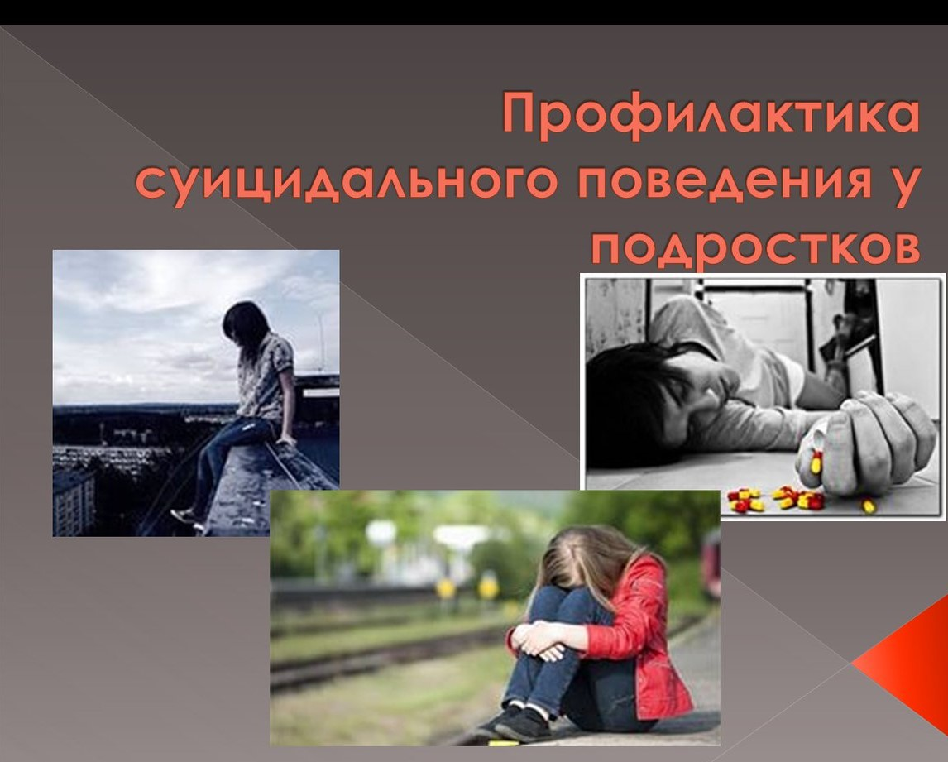

Суицид - это умышленное самоповреждение со смертельным исходом.
Люди, совершающие суицид, обычно страдают от сильной душевной боли и находятся в состоянии стресса, а также чувствуют невозможность справиться со своими проблемами.
Подвержены риску суицида дети и подростки с определенными психологическими особенностями:
- Эмоционально чувствительные, ранимые;
- Настойчивые в трудных ситуациях и, одновременно, неспособные к компромиссам;
- Негибкие в общении. Способы взаимодействия с окружающими достаточно однотипны и прямолинейны;
- Склонные к импульсивным, эмоциональным, необдуманным поступкам;
- Склонные к сосредоточенности на эмоциональной проблеме, к формированию сверхзначимого отношения;
- Пессимистичные;
- Замкнутые, имеющие ограниченный круг общения;
Наиболее частые причины проявления суицида:
- Отсутствие доброжелательного внимания со стороны взрослых;
- Резкое повышение общего ритма жизни;
- Социально-экономическая дестабилизация;
- Алкоголизм и наркомания среди родителей;
- Жестокое обращение с подростком, психологическое, физическое и сексуальное насилие;
- Алкоголизм и наркомания среди подростков;
- Неуверенность в завтрашнем дне;
- Отсутствие морально-этических ценностей;
- Потеря смысла жизни;
- Низкая самооценка, трудности в самоопределении;
- Бедность эмоциональной и интеллектуальной жизни;
- Безответная влюбленность;
Для того чтобы уберечь ребенка от совершения суицида необходимо:
- Установить заботливые взаимоотношения с ребенком;
- Быть внимательным слушателем;
- Быть искренними в общении, спокойно и доходчиво спрашивать о тревожащей ситуации;
- Помогать определить источник психического дискомфорта;
- Вселять надежду, что все проблемы можно решить конструктивно;
- Помогать ребенку осознать его личностные ресурсы;
- Оказать поддержку в успешной реализации ребенка в настоящем и помогите определить перспективу на будущее;
Обращать внимание на эмоциональное состояние вашего ребенка. Общаться, обсуждать проблемы.
Учить разрешать их, внушать оптимизм. Если взрослый не справляется сам, чувствует неблагополучие в социальной, эмоциональной сфере своего ребенка, не стесняйтесь обращаться за помощью. Не стоит полагаться на время - что все само собой пройдет и наладится. Проявите бдительность.
Специалисты помогут облегчить страдание вашего ребенка, помогут найти выход из трудной ситуации.

